同济大学计算机系

数字逻辑课程实验报告



学 号 2351520
姓 名 毛星博
专 业 计算机科学与技术
授课老师 张冬冬

6.2_1 数据选择器

一、实验内容
数据选择器MUX，一种多路输入，单路输出的标准化逻辑构件。选择器的开关由两根控制线 s0 和 s1 的编码控制， 选择 4 路输入中的一路作为输出。输出 z 的逻辑值将和被选中的输入逻辑值相同。

二、硬件逻辑图
（实验步骤中要求用logisim画图的实验，在该部分给出logisim原理图，否则该部分在实验报告中不用写）
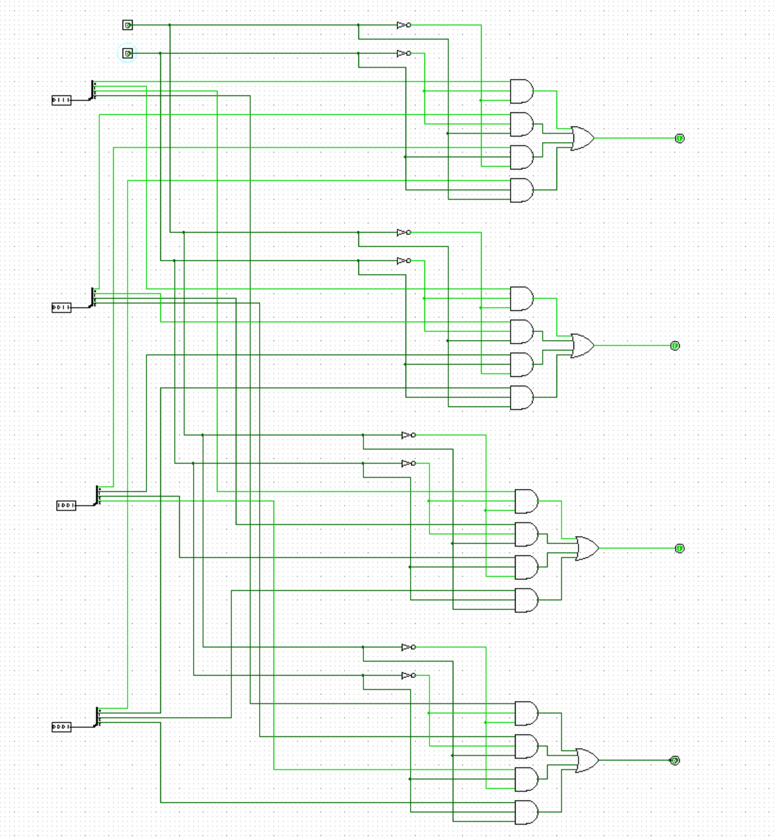
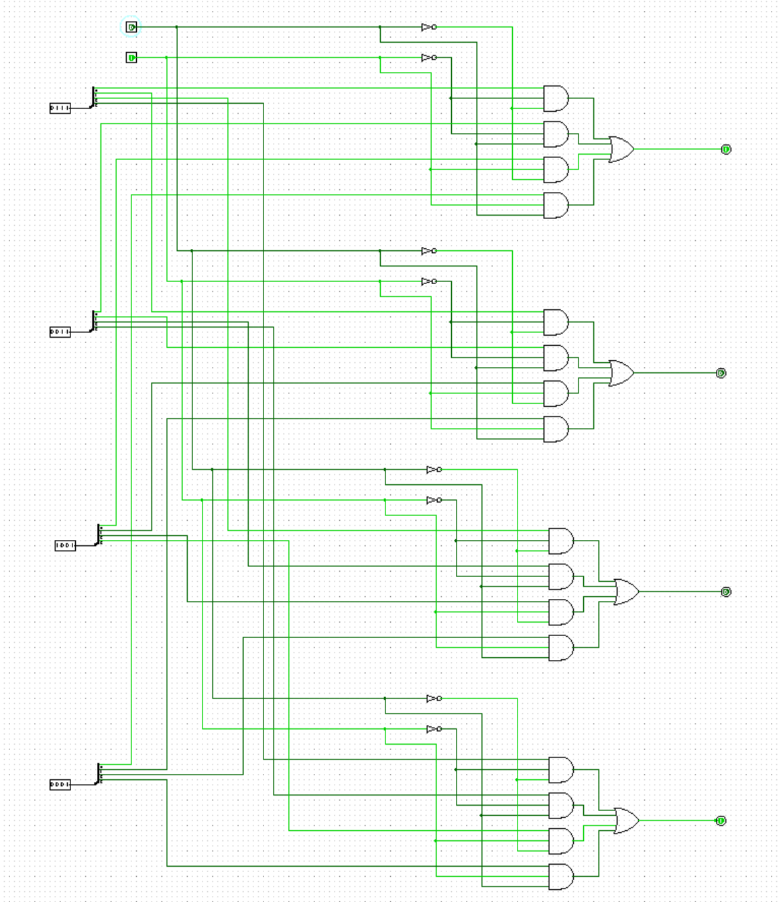
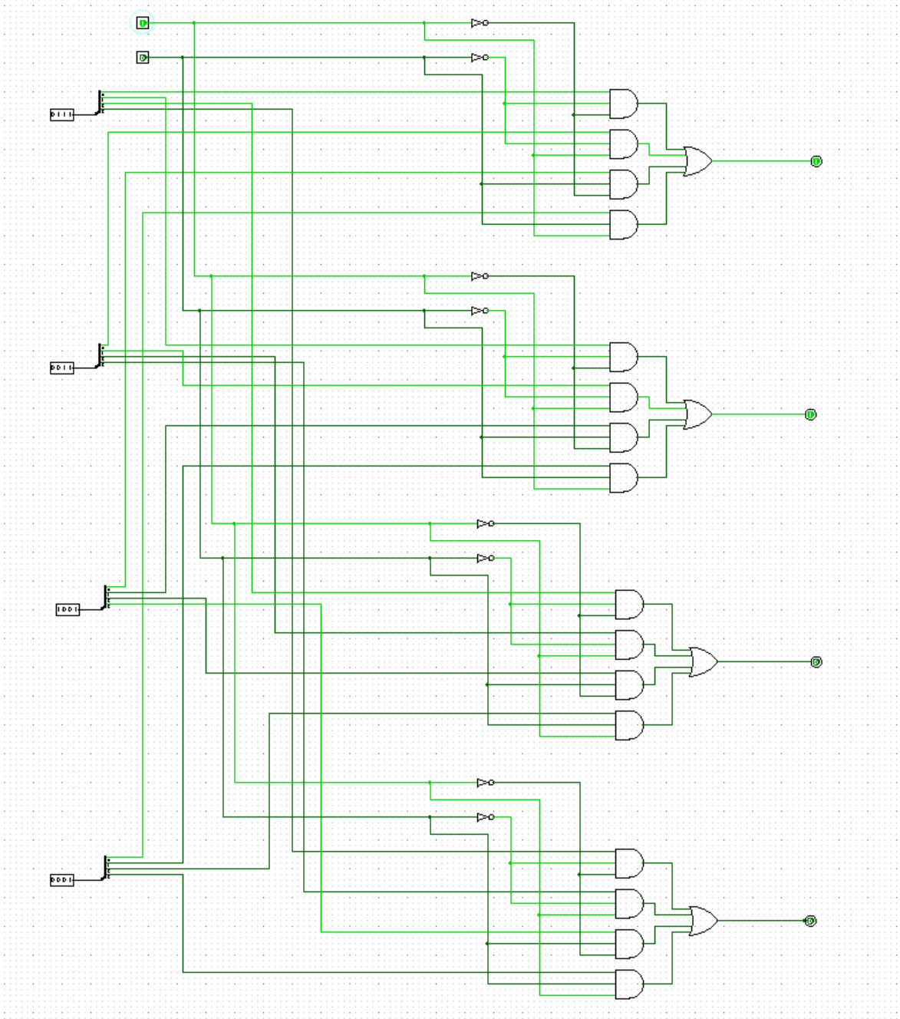
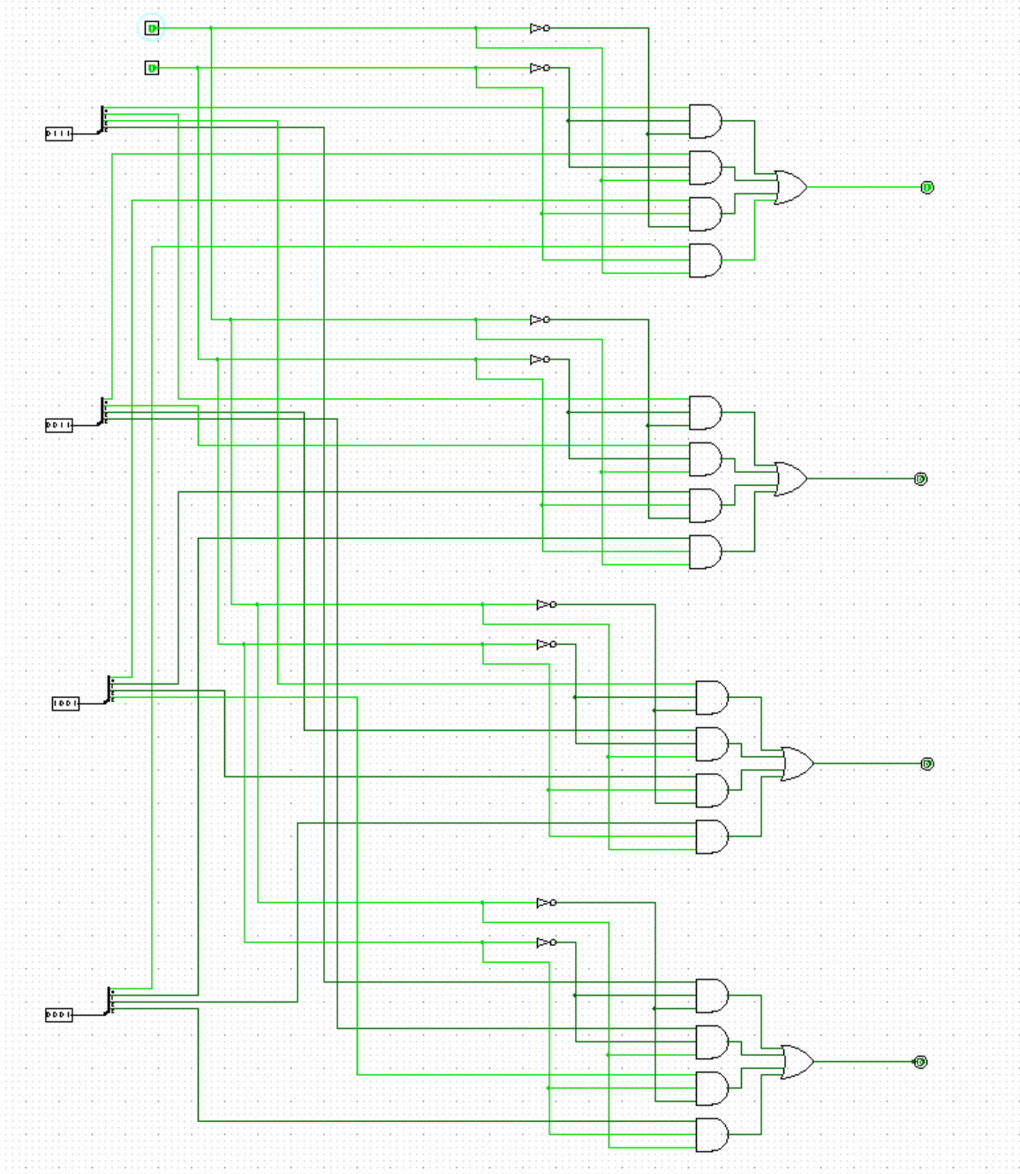

三、模块建模
（该部分要求对实验中建模的所有模块进行功能描述，并列出各模块建模的verilog代码）

行为描述
通过对系统的行为与功能的描述建立module。两个输入端口，三个输出端口，分别代表与门、或门、非门。利用逻辑运算符&, |, ~，对端口进行设置，建立module。

module selector41(
input [3:0] iC0, //四位输入信号 c0
input [3:0] iC1, //四位输入信号 c1
input [3:0] iC2, //四位输入信号 c2
input [3:0] iC3, //四位输入信号 c3
input iS1, //选择信号 s1
input iS0, //选择信号 s0
output [3:0] oZ //四位输出信号 z
);
assign oZ = (iS1 == 0 && iS0 == 0) ? iC0 : ((iS1 == 0 && iS0 == 1) ? iC1 : ((iS1 == 1 && iS0 == 0) ? iC2 : iC3));
endmodule

四、测试模块建模
（要求列写各建模模块的test bench模块代码）

`timescale 1ns/1ns
module selector41_tb();
reg [3:0] iC0;
reg [3:0] iC1;
reg [3:0] iC2;
reg [3:0] iC3;
reg iS0;
reg iS1;
wire oZ;

selector41 uut(.iC0(iC0), .iC1(iC1), .iC2(iC2), .iC3(iC3), .iS1(iS1), .iS0(iS0), .oZ(oZ));

initial
begin
iC0 = 4'b0001;
iC1 = 4'b0010;
iC2 = 4'b0100;
iC3 = 4'b1000;
end

always
begin
iS1 = 0;
iS0 = 0;
#40;
iS1 = 1;
iS0 = 1;
#40;
iS1 = 0;
iS0 = 1;
#40;
iS1 = 1;
iS0 = 0;
#40;
end

endmodule

五、实验结果
（该部分可截图说明，要求logisim逻辑验证图、modelsim仿真波形图、以及下板后的实验结果贴图（实验步骤中没有下板要求的实验，不需要下板贴图））

Logicsim逻辑验证图

Modelsim仿真波形图：
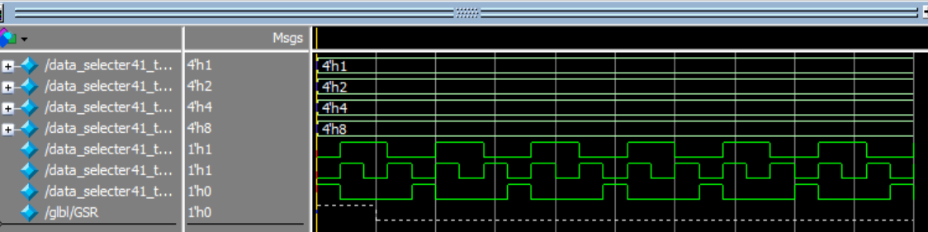

综合下板
变量 | iC0 | iC1 | iC2 | iC3 | iS1 | iS0 | oZ
N4 板上 的管脚 | SW12~15 (H6、 U12、 U11、 V10) | SW8~11 (T8、 U8、 R16、 T13) | SW4~7 (R17、 T18、 U18、 R13) | SW0~3 (J15、 L16、 M13、 R15) | BTNR (M17) | P17 | LD0~3 (H17、 K15、 J13、 N14)

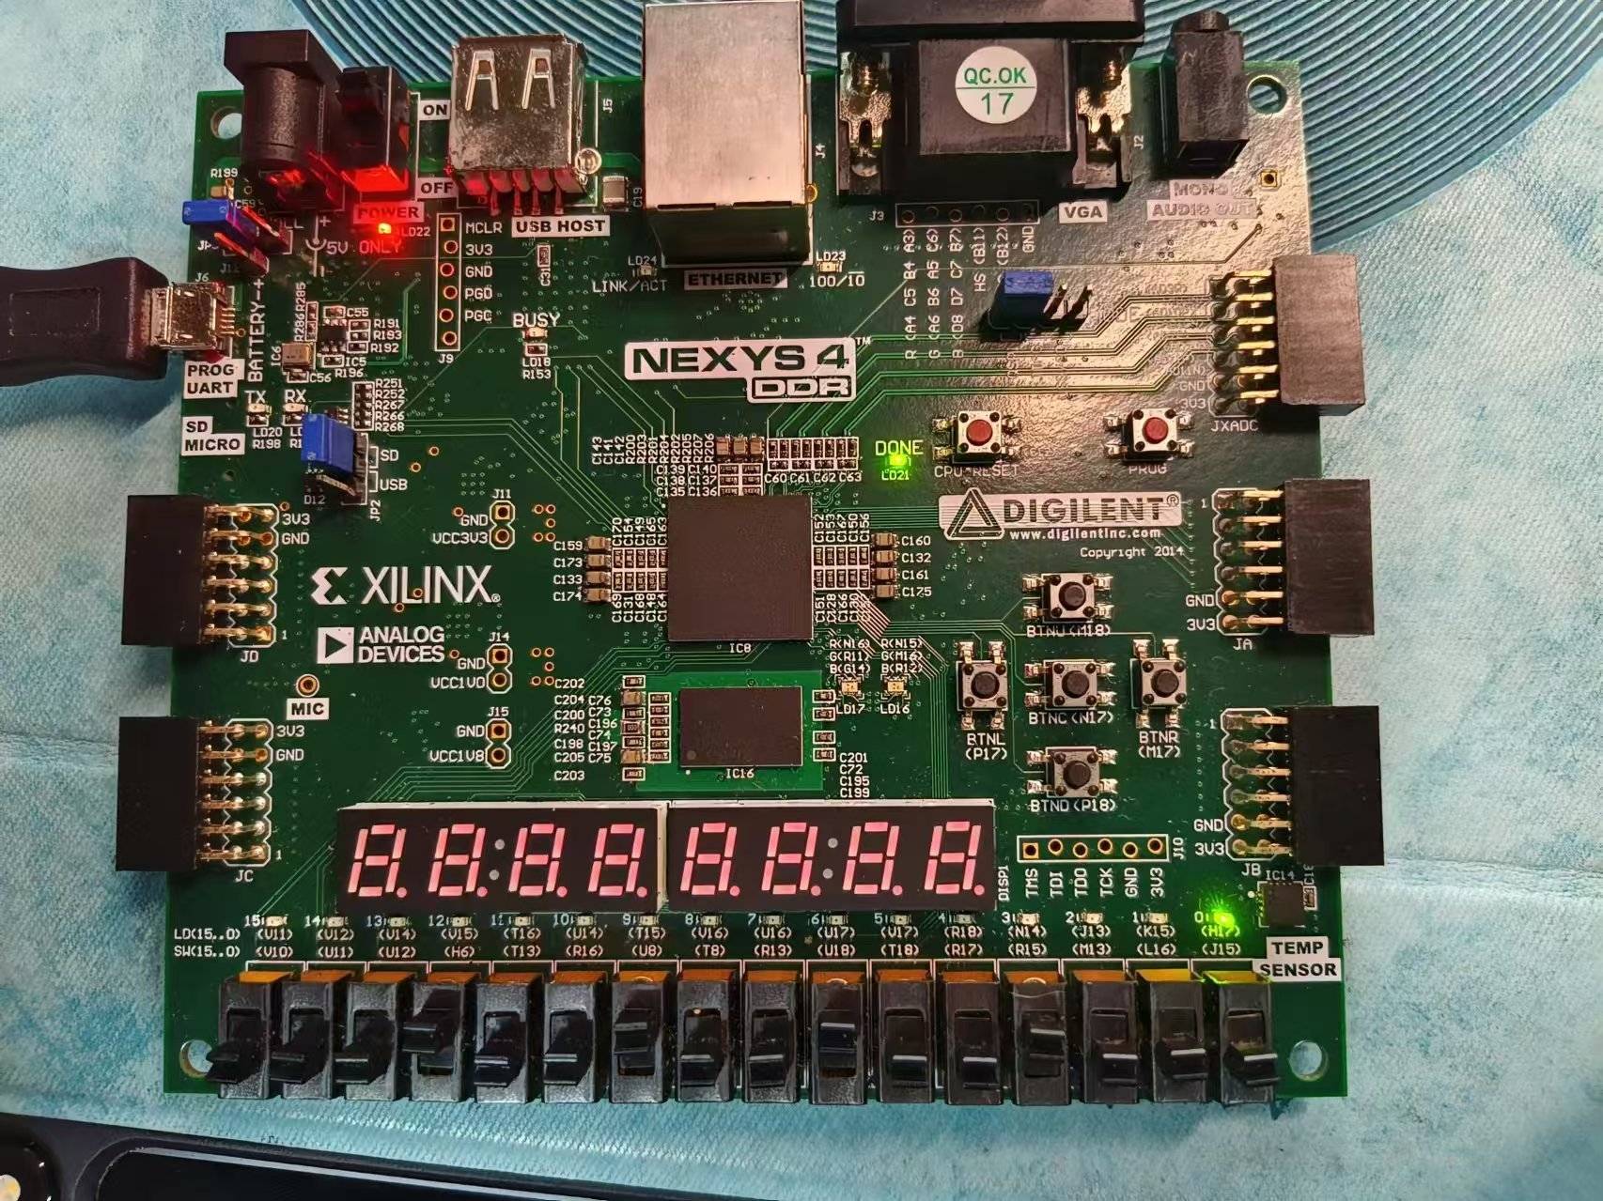

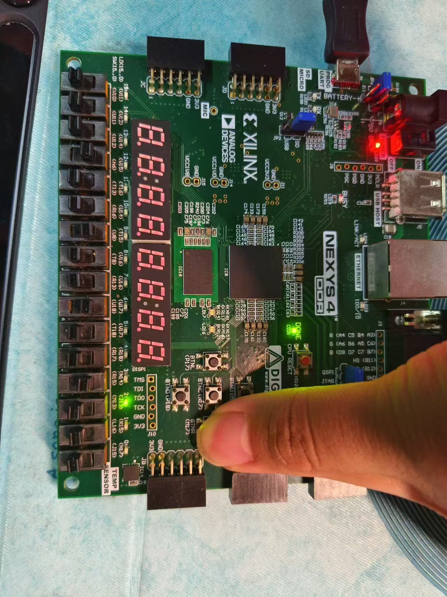

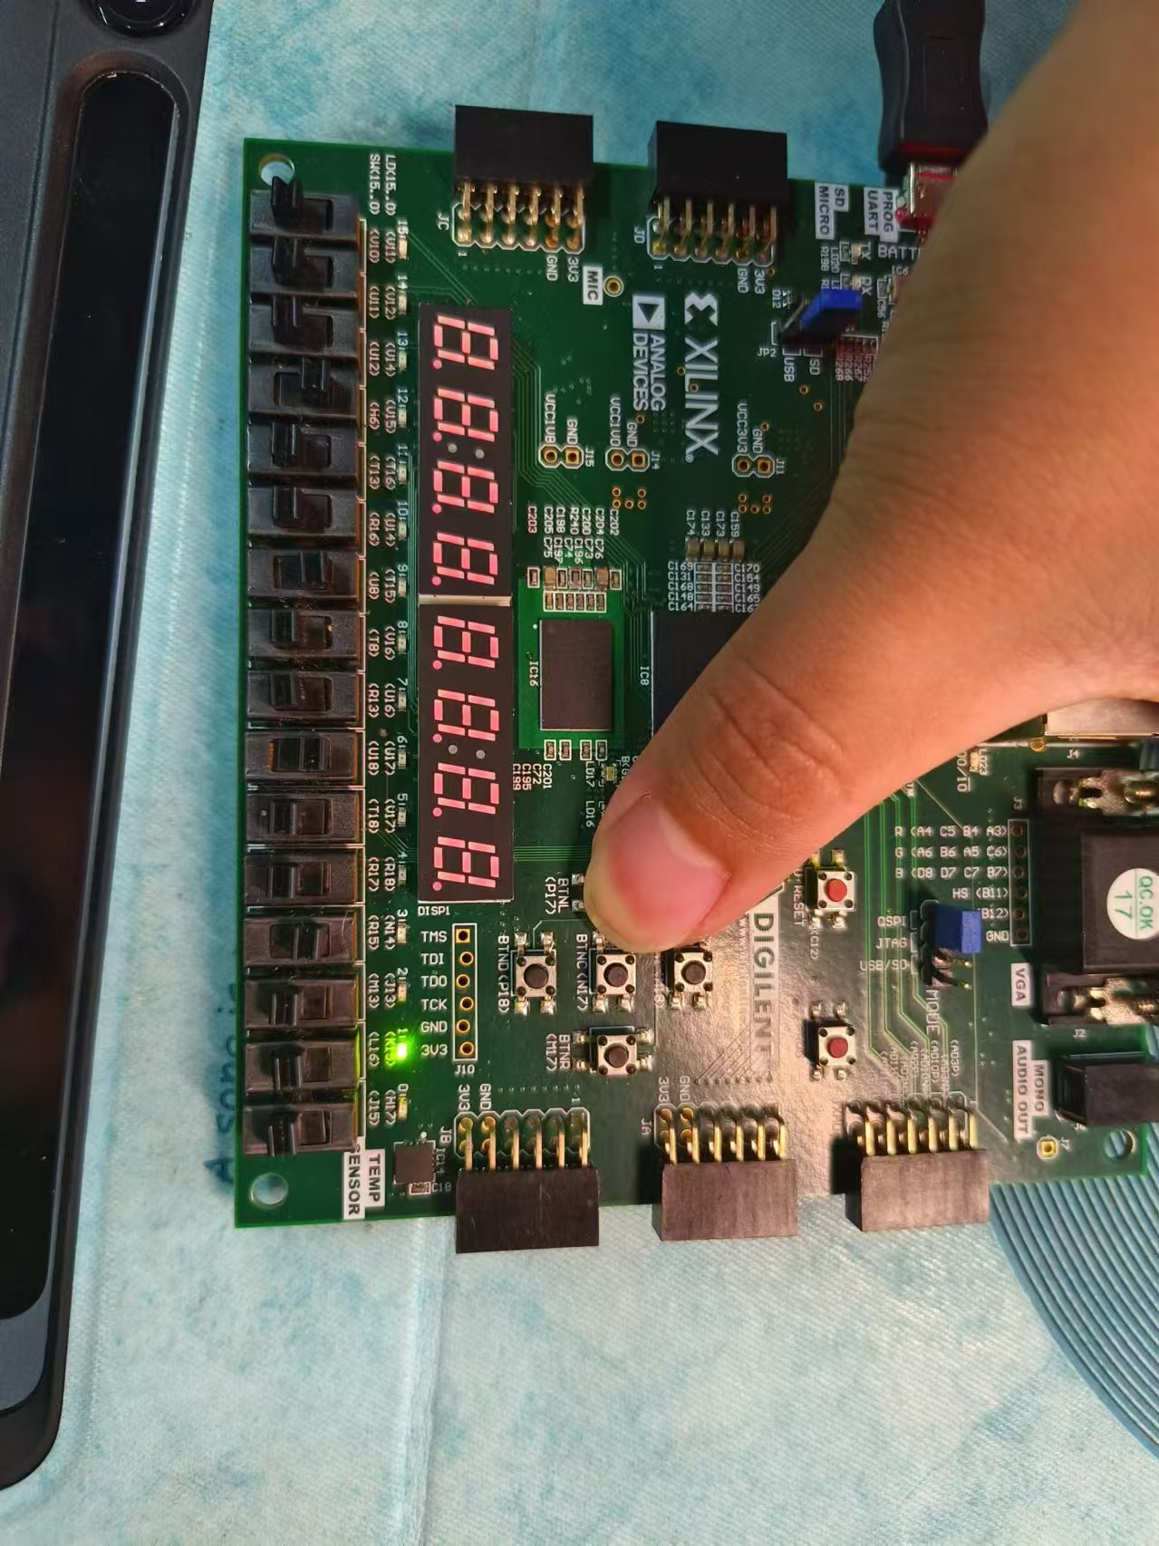

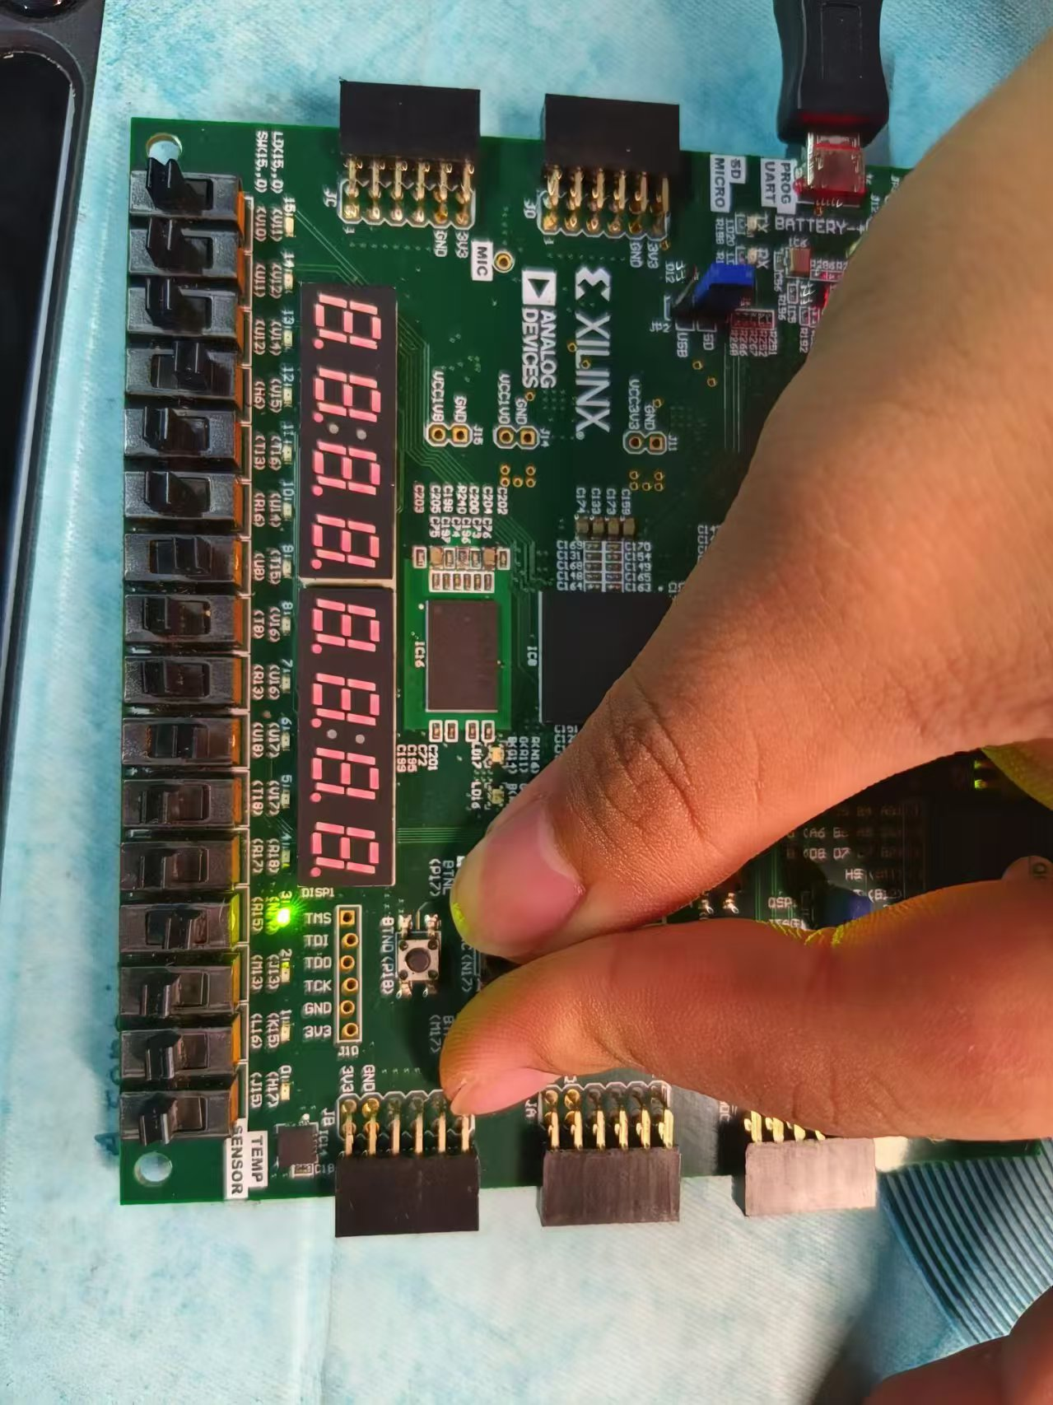

6.1_2 数据分配器

一、实验内容

数据分配器（DMUX）的功能与多路选择器相反，它是一种单路输入、多路输出的逻辑构件。c 为 数据输入端，s1，s0 为选择控制输入端，z0~z3 为数据输出端。

二、硬件逻辑图
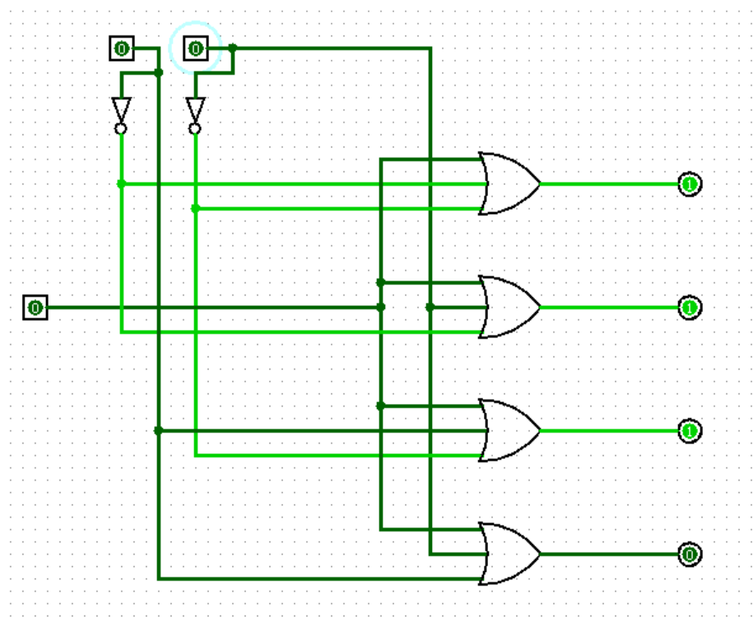
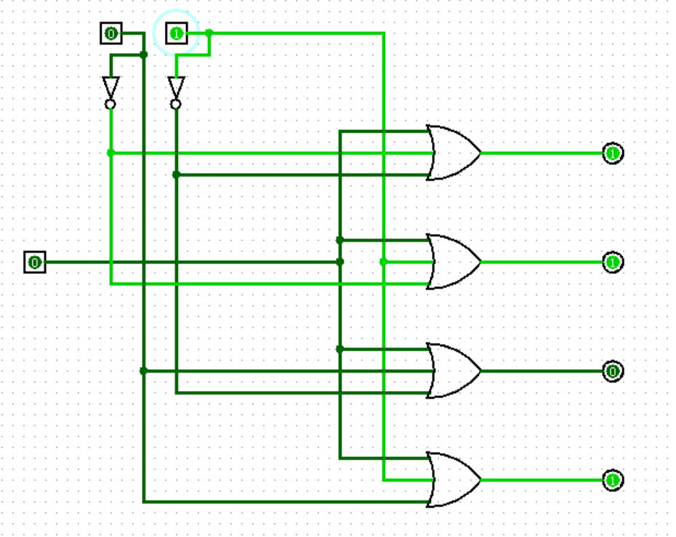

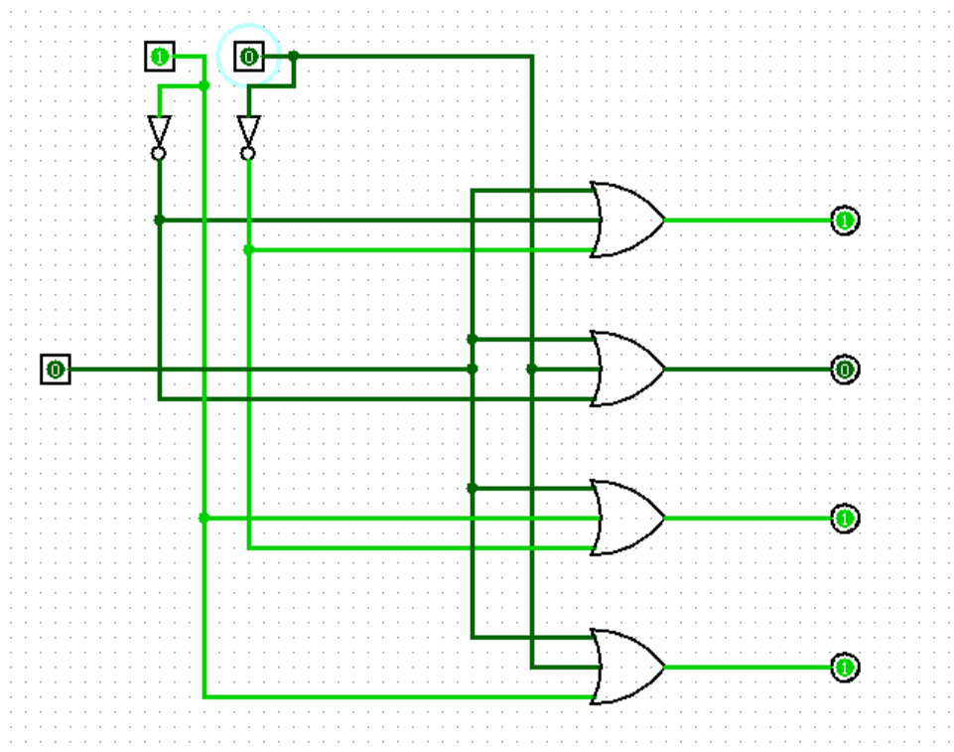
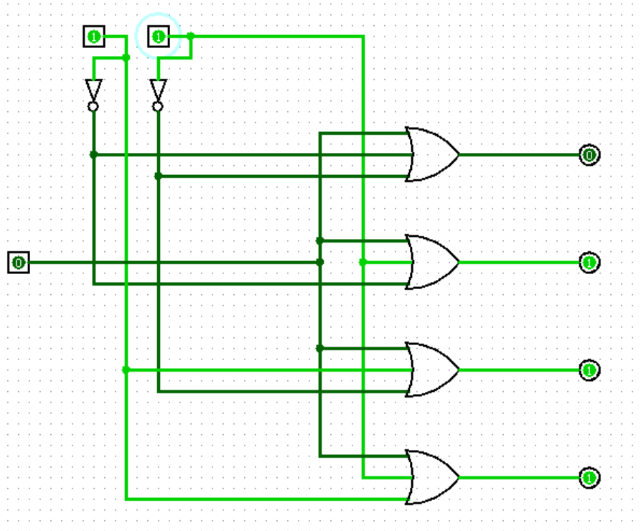

三、 模块建模
module DMUX(
input iC,
input iS0,
input iS1,
output oZ0,
output oZ1,
output oZ2,
output oZ3
);
assign oZ0 = (iS1 == 0 && iS0 == 0) ? iC : 1;
assign oZ1 = (iS1 == 0 && iS0 == 1) ? iC : 1;
assign oZ2 = (iS1 == 1 && iS0 == 0) ? iC : 1;
assign oZ3 = (iS1 == 1 && iS0 == 1) ? iC : 1;
endmodule

四、测试模块建模
`timescale 1ns/1ns
module DMUX_tb();
reg iS0;
reg iS1;
reg iC = 0;
wire oZ0;
wire oZ1;
wire oZ2;
wire oZ3;

DMUX uul(.iC(iC),.iS0(iS0), .iS1(iS1), .oZ0(oZ0), .oZ1(oZ1), .oZ2(oZ2), .oZ3(oZ3));

initial
begin
iS0 = 0;
#80 iS0 = 1;
end

initial
begin
iS1 = 0;
#40 iS1 = 1;
#80 iS1 = 0;
#40 iS1 = 1;
end

Endmodule

五、实验结果
1. logicsim逻辑验证图

2.Modelsim仿真波形图
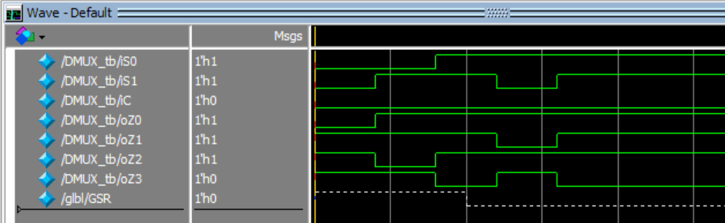

3.综合下板
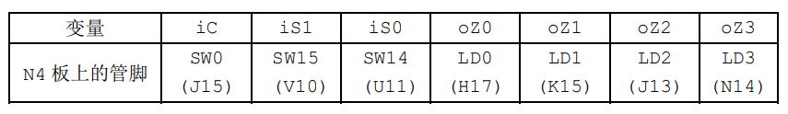

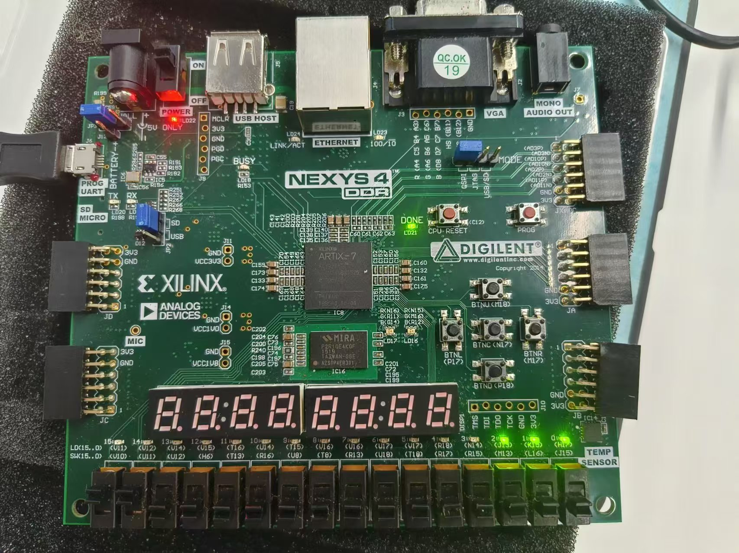

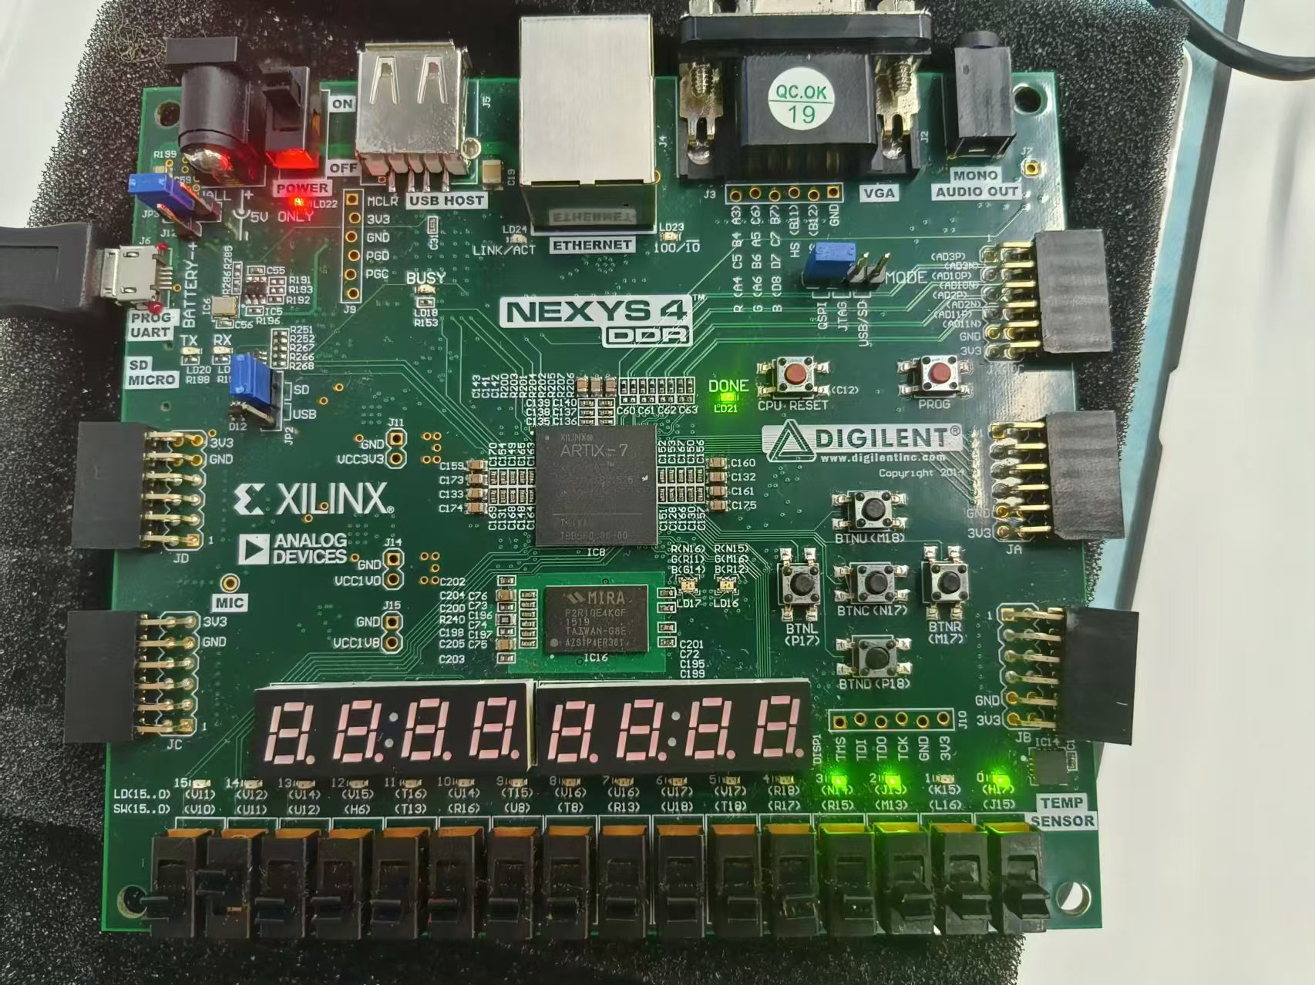

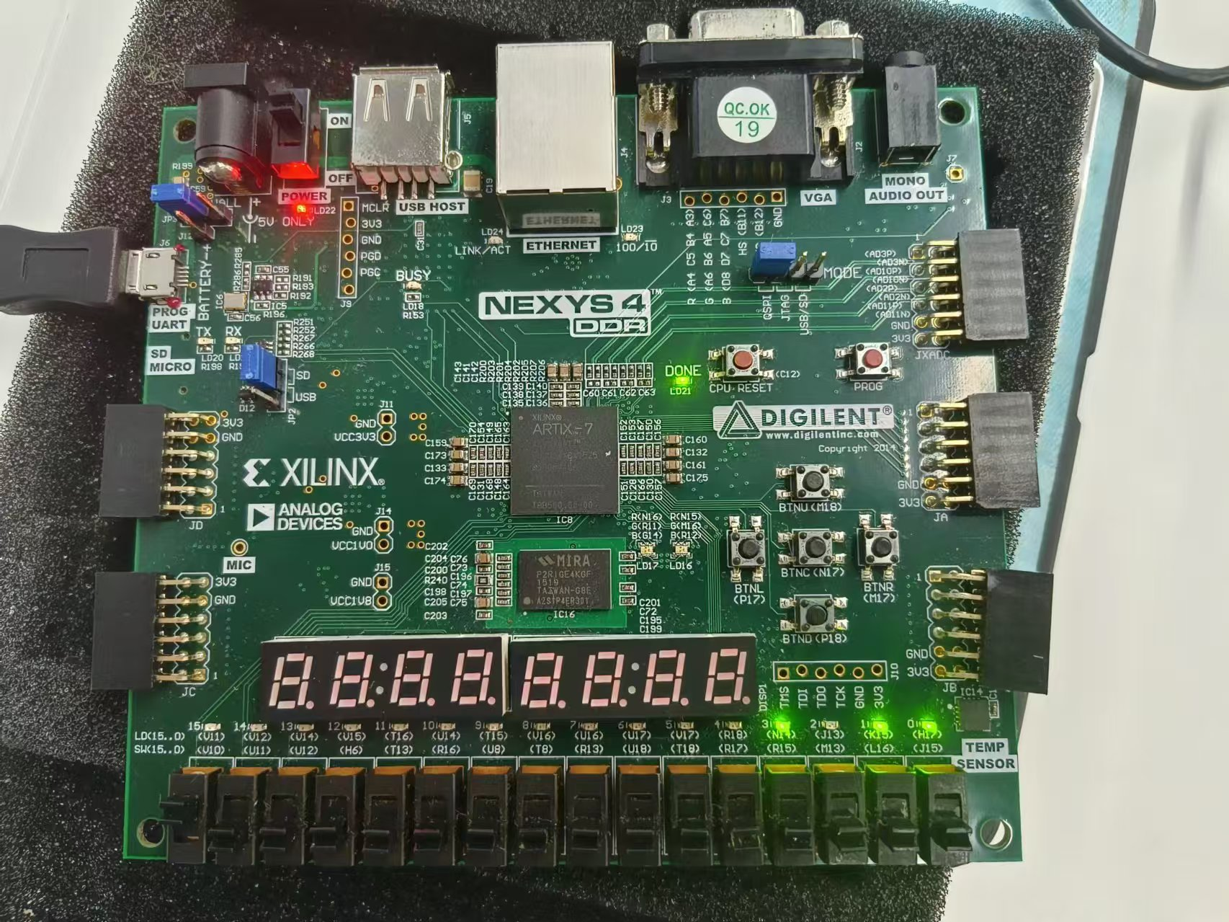

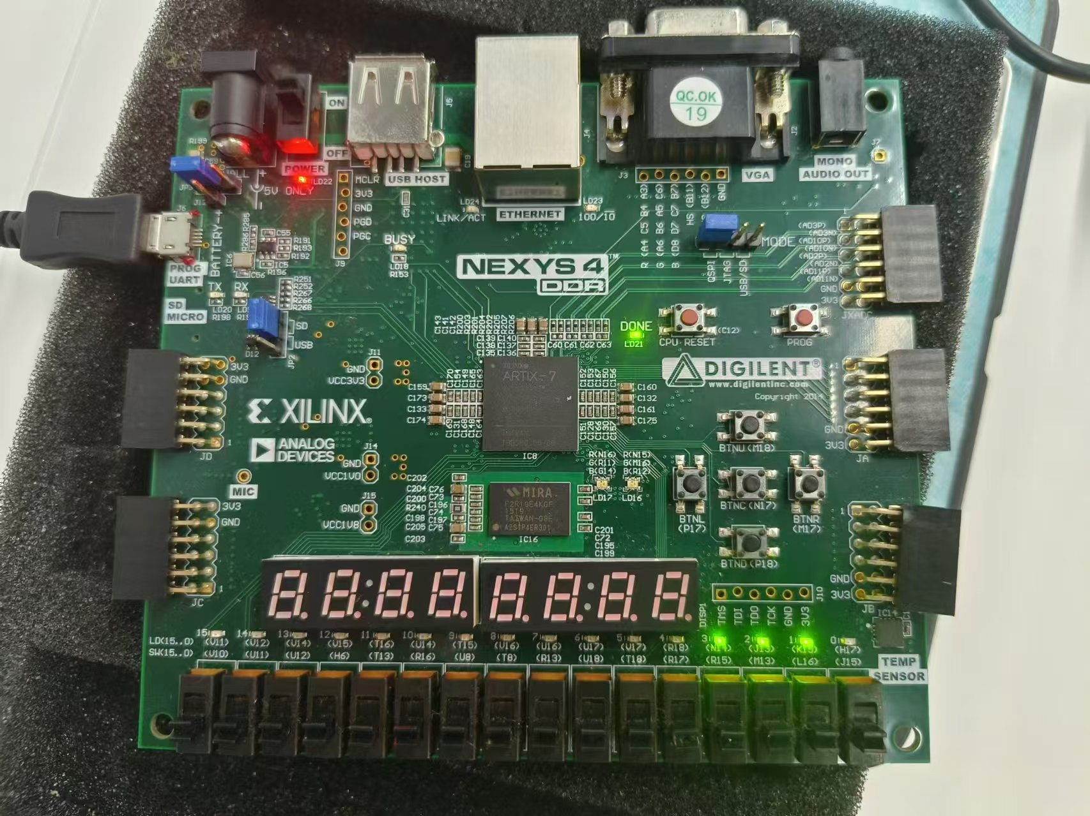

经验证输出符合预期，逻辑有效
6.2_3 八路数据传输实验

一、实验内容

在数据选择器和数据分配器实验基础上实现8 路数据传输模块的建模。数据的传输由输入控制端 ABC 的编码决定，例如当 ABC=101 时，实现 D5->f5 的数据传输。

二、硬件逻辑图
该实验没有相应的logicsim硬件逻辑图

三、模块建模

module transmission8( input [7:0] iData, //输入信号 D7~D0 input A,B,C, //选择信号 S2~S0 output [7:0] oData //输出信号 f0~f7 ); assign oData[0] = (A==0&&B==0&&C==0) ? iData[0] : 1; assign oData[1] = (A==0&&B==0&&C==1) ? iData[1] : 1; assign oData[2] = (A==0&&B==1&&C==0) ? iData[2] : 1; assign oData[3] = (A==0&&B==1&&C==1) ? iData[3] : 1; assign oData[4] = (A==1&&B==0&&C==0) ? iData[4] : 1; assign oData[5] = (A==1&&B==0&&C==1) ? iData[5] : 1; assign oData[6] = (A==1&&B==1&&C==0) ? iData[6] : 1; assign oData[7] = (A==1&&B==1&&C==1) ? iData[7] : 1; endmodule

四、测试模块建模
`timescale 1ns / 1ps
module transmission8_tb();
reg [7:0] iData = 8'b0000_0000;
wire [7:0] oData;
reg A, B, C;

transmission8 uul(.iData(iData), .A(A), .B(B), .C(C), .oData(oData));

initial
begin
A = 0;
B = 0;
C = 0;

#40
A = 0;
B = 0;
C = 1;

#40
A = 0;
B = 1;
C = 0;

#40
A = 0;
B = 1;
C = 1;

#40
A = 1;
B = 0;
C = 0;

#40
A = 1;
B = 0;
C = 1;

#40
A = 1;
B = 1;
C = 0;

#40
A = 1;
B = 1;
C = 1;
end

endmodule

五、实验结果
Modelsim仿真波形图

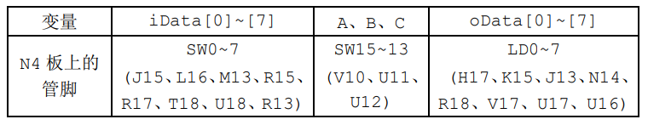
综合下板

